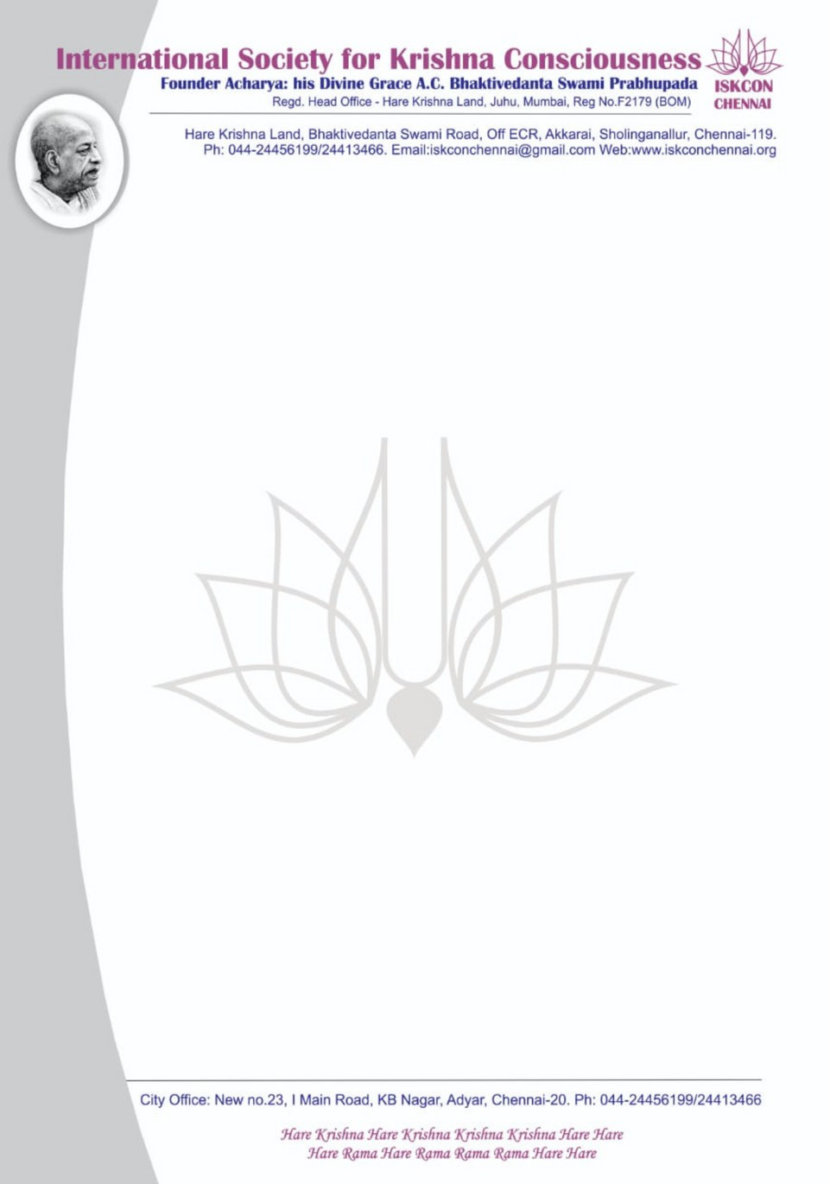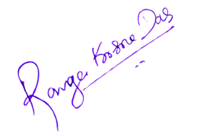

PRESS RELEASE

15May2024

విషయం: ఇస్కాన్ చెన్నై అందజేస్తున్న “మిమ్మల్ని మీరు తెలుసుకోండి”
తేదీ: 20 మే నుండి 25 మే 2024 వరకు
సమయం: రాత్రి 8 నుండి 9 గంటల వరకు
మోడ్: ఆన్‌లైన్ (ఉచిత సర్టిఫికేషన్ కోర్సు)
భాష: తెలుగు, ఇంగ్లీష్, తమిళం

పత్రికా ప్రకటన

ఇంటర్నేషనల్ సొసైటీ ఫర్ కృష్ణ కాన్షియస్‌నెస్ (ఇస్కాన్) చెన్నై "డిస్కవర్ యువర్‌సెల్ఫ్- మిమ్మల్ని మీరు తెలుసుకోండి" కోర్సు నిర్వహిస్తోంది - కేవలం 6 రోజుల్లో ఇంగ్లీష్, తమిళం & తెలుగు భాషల్లో ఆన్‌లైన్ ద్వారా “స్వీయ ఆవిష్కరణ మరియు స్వీయ అభివృద్ధి” కొరకు జీవన ప్రయాణం.

"మీ జీవితంలో రెండు ముఖ్యమైన రోజులు మీరు పుట్టిన రోజు మరియు మీరు ఎందుకు పుట్టారో కనుగొన్న రోజు" - మార్క్ ట్వైన్

మనం ఎప్పుడు పుట్టామన్నది గత సమాచారం, కానీ మనం ఎందుకు పుట్టామో తెలుసుకోవడం పరివర్తన తెస్తుంది. డిస్కవర్ యువర్ సెల్ఫ్ సర్టిఫికేషన్ కోర్సు యొక్క ఆరు సెషన్లలో జీవిత గీత సారాన్ని తెలుసుకోండి. ఈ కోర్సు మీ ఆధ్యాత్మిక సందేహాలను ఆధ్యాత్మిక ఙానము ద్వారా నివృత్తి చేయడంలో సహాయపడుతుంది, తద్వారా హృదయపూర్వక అభ్యాసకుడికి శాంతి మరియు ఓదార్పుని మరియు ప్రయోజనం కోసం మీ గౌరవనీయమైన వార్తాపత్రికలలో పై విషయాన్ని దయచేసి ప్రచురించవలసిందిగా మేము మిమ్మల్ని అభ్యర్థిస్తున్నాము.

For more details on this course contact: 9848175279

Yours in Service,

Ranga Krishna Das
Temple Management Team, ISKCON Chennai

